168 novità motion plastics anche lavorando da casa
Nonostante il periodo particolare, cresce il numero delle novità rispetto all'anno scorso - dall'azionamento robot integrato al cuscinetto a sfere che dura 21 volte più a lungo

Nonostante la pandemia, igus accelera con l'innovazione. Gli ingenti investimenti nella digitalizzazione, nella logistica e nella consulenza da remoto hanno permesso di incrementare le vendite online del 30%, contenendo il calo nelle vendite totali a 4,8%. Il Gruppo, specializzato in motion plastics, apre nuovi orizzonti in termini di sostenibilità e continua a puntare sull'innovazione di prodotto. Così, questa primavera igus introduce una serie di novità senza precedenti, con 168 nuovi prodotti in tribopolimero.

L'anno scorso, in piena crisi Covid, il fatturato di igus è sceso a 727 milioni di euro, con un calo del 4,8%. Quest'anno invece, grazie all'aumento significativo degli ordini in arrivo, l'azienda guarda al futuro con ottimismo. Anche perché, il periodo di pandemia ha segnato un incremento nelle innovazioni prodotte anche lavorando da casa. Il risultato sono - solo per questa primavera - 168 novità in totale, tra nuovi prodotti, estensioni di gamma e nuove proposte digitali - un numero mai raggiunto prima. A metà aprile, igus ha svelato le novità in anteprima durante l'Hannover Messe Digital Edition. Dal 5 Maggio, i visitatori possono scoprire tutte le novità motion plastics con una visita digitale allo stand fisico-virtuale che igus ha allestito presso la sede centrale di Colonia (Germania). Un concetto, questo stand, che si è aggiudicato il premio "iF Design Award".

ReBeL - a grandi passi verso l'automazione accessibile
Dopo due anni di sviluppo, sullo stand igus è possibile scoprire ReBeL, il nuovo azionamento per robot. Con questo kit modulare, l'utente può costruire il proprio braccio robotico in modo rapido e conveniente. Il cuore di ReBeL è un riduttore in plastica che presenta importanti miglioramenti. Un motore elettrico BLDC, con elettronica di potenza, integrato nel giunto che può essere collegato a vari controlli. Inoltre, è possibile scaricare gratuitamente il sistema di controllo igus per simulare in anticipo l'automazione da realizzare. Nel settore della "grande" robotica industriale invece, igus sta lanciando il sistema TRX, una soluzione che si propone di ripensare gli allestimenti robot. Il nuovo sistema di alimentazione si allunga, si accorcia e si torce. I cavi al suo interno sono inseriti "a spirale". Questo permette di risparmiare l'83% di peso sul terzo asse ed in uno spazio dimezzato.

Cuscinetti a sfera con funzionamento a secco e durata 21 volte maggiore
igus presenta anche svariate novità nel campo dei cuscinetti esenti da lubrificazione e da manutenzione. In particolare, per i cuscinetti a sfere, i progettisti igus hanno ottenuto risultati incredibili in termini di durata d'esercizio. Nelle applicazioni con carico ridotto ed elevata velocità, la vita utile del cuscinetto risulta 21 volte più lunga. "Se, in passato, un prodotto di questo tipo durava un mese, oggi arriviamo a quasi due anni" spiega Lena Woelke, Manager Ricerca e Sviluppo per i cuscinetti a sfera xiros. Una soluzione di particolare interesse per le applicazioni con ventole o centrifughe

La plastica diventa una risorsa sostenibile
Nella mission aziendale, i prodotti in plastica esenti da lubrificazione non solo devono presentare il minor impatto ambientale durante l'utilizzo, ma devono anche risultare da un processo di produzione a emissioni zero, con successivo riciclo. Il nuovo edificio aziendale - attualmente in costruzione - sarà clima-neutrale. Una caratteristica che si applicherà all'intera fabbrica entro il 2025. Per compensare e ridurre ulteriormente le sue emissioni, igus investe nelle tecnologie più avanzate ad esempio per i sistemi di estrazione e i filtri; un criterio che è stato determinante anche per il recente acquisto di numerose macchine di stampaggio ad iniezione, ultra silenziose, con un risparmio energetico fino al 40%. Con il suo programma "chainge" - l'azienda procede con le attività legate al riciclo meccanico. igus punta anche sulle nuove tipologie di riciclo chimico. il Gruppo ha infatti aumentato il proprio investimento in Mura Technology per un totale di 5 milioni di euro. La tecnologia HydroPRS di Mura permette di riconvertire i rifiuti in plastica in petrolio. Nel 2020 gli investimenti sono aumentati del 29%.

Gli investimenti nella digitalizzazione e nelle capacità produttive sono un fattore importante per il successo dei clienti
Buona parte di questi investimenti è stata destinata agli shop online e agli strumenti che igus mette a disposizione sul web. Tutti gli shop sono stati rinnovati e propongono più informazioni utili per i clienti. I nuovi strumenti online per la configurazione e il calcolo della durata utile di ingranaggi, rulli, moduli lineari e motori passo passo, sono accessibili gratuitamente su internet, senza necessità di registrazione. Al tempo stesso, igus ha ampliato il proprio stock presso i vari magazzini in tutto il mondo. Oltre agli Stati Uniti con 23.000 componenti singoli e all'Europa con 88.000 codici, ora anche la Cina conta 21.000 articoli, disponibili in 24-48 ore, che possono essere forniti da igus sotto forma di innumerevoli varianti. Molti clienti apprezzano la possibilità di configurare un sistema online e di ordinarlo sul web, con tempi di consegna ridotti. In tutto il mondo, le vendite online sono aumentate del 30%. L'aumento del livello di stock per le materie prime e l'incremento del numero di macchine iniziato nel terzo trimestre del 2020 permettono a igus di garantire - oggi - consegne veloci in un periodo di rapida ripresa economica.

Cambiare: un dovere e un'opportunità al tempo stesso
"Politica, tecnologia, mobilità, intrattenimento, clima, salute...Il mondo sta cambiando rapidamente" commenta Frank Blase, CEO igus. "E il nostro Gruppo vuole plasmare attivamente questo processo. Per questo sono orgoglioso dell'impegno e dell'attitudine al cambiamento e al miglioramento che dimostrano i colleghi igus in questo periodo." Dal 13 marzo 2020, i team lavorano prevalentemente da casa. Fino alla fine del 2022, igus continuerà ad applicare queste modalità di lavoro agile, con poche regole ma criteri di misurazione precisi. Nel frattempo, il Gruppo sta sperimentando nuovi ambienti e nuove formule per il lavoro on-site. "Come noi, tutte le realtà industriali - o quasi - stanno attraversando un periodo di profondo cambiamento. Questo cambiamento porta con sé nuovi prodotti che richiederanno nuovi metodi e nuove macchine. Tutto questo potrebbe innescare - nei prossimi anni - una crescita significativa per noi e per i nostri clienti."

Didascalia:

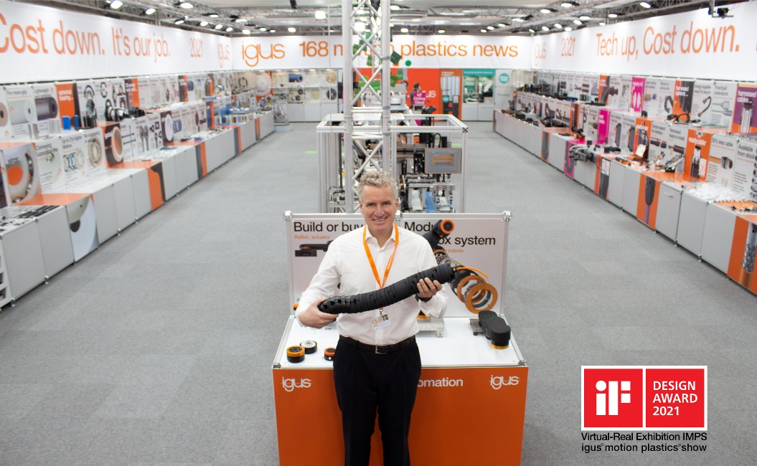
Foto PM1621-1
Il CEO Frank Blase presenta il sistema di alimentazione per robot TRX presso lo stand allestito a Colonia. Questo concetto di stand fisico-virtuale ha ricevuto l'iF Communication Design Award 2021. (Fonte: igus GmbH)

Relazioni Stampa igus GmbH (Germania)

Oliver Cyrus Anja Görtz-Olscher
Head of PR and Advertising Manager PR and Advertising

igus® GmbH igus® GmbH
Spicher Str. 1a Spicher Str. 1a
51147 Cologne 51147 Cologne
Tel. 0 22 03 / 96 49-459 Tel. 0 22 03 / 96 49-7153
ocyrus@igus.net agoertz@igus.net
www.igus.de/presse www.igus.de/presse

Relazioni Stampa igus Srl (Italia)

Marie Olyve
Marketing & Communication Dept.

igus® S.r.l. con socio unico
via delle rvedine, 4
23899 Robbiate (LC)
Tel. +39 039 5906 266
molyve@igus.net
www.igus.it/press

INFORMAZIONI SU IGUS

igus GmbH sviluppa e produce motion plastics. Questi polimeri ad alte prestazioni sono esenti da lubrificazione; migliorano la tecnologia e riducono i costi ovunque ci siano parti in movimento. Nei sistemi di alimentazione, nei cavi da posa mobile, cuscinetti lineari e non e per gli attuatori lineari a vite, igus è leader di mercato a livello mondiale. Impresa a conduzione familiare con sede a Colonia (Germania), igus ha filiali in 35 paesi e conta circa 4.150 dipendenti in tutto il mondo. Nel 2020 igus ha realizzato un fatturato di 727 milioni di euro. igus gestisce i più grandi laboratori di test del settore per poter offrire soluzioni e prodotti innovativi e una maggiore sicurezza per gli utenti. 234.000 articoli sono disponibili a magazzino, la cui durata d'esercizio può essere calcolata online. Negli ultimi anni l'azienda ha continuato ad ampliare la propria attività, creando anche startup interne, per esempio per i cuscinetti a sfere, gli azionamenti robot, il settore della stampa 3D, la piattaforma RBTX per Lean Robotics o per la gamma "smart plastics" di componenti intelligenti per l'Industria 4.0. Tra gli investimenti più significativi in materia ambientale ci sono il programma "chainge" - riciclo di catene portacavi usate - e la partecipazione in un'impresa che mira a produrre petrolio da rifiuti plastici. (Plastic2Oil).

I termini "igus", “Apiro”, "chainflex", "CFRIP", "conprotect", "CTD", “drygear”, "drylin", "dry-tech", "dryspin", "easy chain", "e-chain", "e-chain systems", "e-ketten", "e-kettensysteme", "e-skin", “e-spool”, "flizz", “ibow”, “igear”, "iglidur", "igubal", “kineKIT”, "manus", "motion plastics", "pikchain", "plastics for longer life", "readychain", "readycable", “ReBeL”, "speedigus", "tribofilament“, "triflex", "robolink", "xirodur" e "xiros" sono marchi protetti ai sensi delle leggi vigenti sui marchi di fabbrica nella Repubblica Federale Tedesca e in altri paesi, ove applicabile

